

Medellín, mayo 3 de 2016

Señor 8a
ADRIANA MARIA VELEZ POSADA
MADERAS DE OCCIDENTE

NUEVAS COBERTURAS PROGRAMA ORO:

- MATERIAL DE OSTEOSINTESIS: Aumenta el valor a cubrir en Material de Osteosíntesis (elementos utilizados en cirugías tales como: mallas, grapas) así: en cirugía por accidente o trauma es de 100 % y por enfermedad es de 15 SMMLV.
- SANGRE: Transfusión de sangre hasta 20 SMMLV.
- HOSPITALIZACION SIQUIATICA: Se aumenta a 60 días usuario año contrato.
- PET-SCAN: Examen de imágenes para detectar el cáncer.
- ASISTENCIA MÉDICA POR CONVALECENCIA: Por incapacidad mayor a 3 días (por usuario año contrato): traslado a citas médicas: 4 eventos por año, con un tiempo de hora y media por servicio. Servicio de mensajería: Por convalecencia con incapacidad mayor a 3 días y hasta máximo 15 días posteriores a la misma. Acompañamiento a exámenes médicos: Por incapacidad mayor a 3 días, eventos ilimitados, donde no haya cobertura puede hacerse bajo la modalidad de reembolso previa autorización del servicio a través de GEA COLOMBIA, se debe solicitar el servicio 24 horas antes en la línea Nacional 018000183222 o en Bogotá 7431222 o a los correos electrónicos: cabinaco@co.geainternacional.com – alvarezc@co.geainternacional.com
- BEBE GESTANTE: No cobro de cuota mensual para los bebes que afilien en gestación hasta el nacimiento, la madre debe de tener programa OROPLUS u ORO y cualquier EPS.
- ASESORIA PARA NUTRICIONISTA Y PSICOLOGIA: las 24 horas en la línea 01 8000 918 082 opción 1 - 1.
- URGENCIA EN CLINICAS U HOSPITALES: Se elimina el cobro adicional de ayudas diagnósticas en las urgencias.
- ASISTENCIA EN VIAJE: (URGENCIAS EN EL EXTERIOR) ASSIST CARD, hasta 35.000 Dólares o Euros, por 90 días. Cobertura de preexistencias hasta USD 5.000. se debe llamar a las líneas 01 8000 112 812 o en Medellín al 6042666 antes de viajar para que le brinden las líneas con las que debe comunicarse en caso de una urgencia.
- SERVICIO DEAMBULANCIA TERRESTRE: Hasta 50% de un (1 SMMLV). 3 eventos por usuario/año contrato, bajo modalidad de reembolso.
- RESONANCIA MAGNETICA: Se disminuye el periodo de carencia, se cubrirá a partir del primer día del 13 mes de vigencia.
- ORIENTACION MÉDICA TELEFONICA: Con la línea de FONOSALUD Coomeva MP las 24 horas del día al teléfono 4155075 opción 2.
- MEDICAMENTOS A DOMICILIO: Convenio comercial con Gestión Medica en Salud para envíos de medicamentos a domicilio a todos los usuarios de Coomeva MP, independiente del programa y además seguimiento en la finalización de su tratamiento, con un beneficio de descuento del 10% o del 12% si además es Asociado a la cooperativa, con disponibilidad con todos los medios de pago. Líneas de atención a nivel nacional 3105739703 y en Bogotá 2151772.
- MEDICAMENTOS AMBULATORIOS POSHOSPITALARIOS: Derivados de hospitalizaciones autorizadas por Coomeva Medicina Prepagada hasta 30 días posteriores al evento, cobertura de $400.000 por usuario/año contrato, bajo la modalidad de reembolso, este servicio se presta con la aseguradora ACE Seguros en las líneas 01 8000 917 500 o en Medellín 6052777 opción 1. Se requiere la siguiente documentación para solicitar este reembolso:
  - Copia de la factura escaneada donde conste el valor pagado por los medicamentos ambulatorios formulados por el médico tratante, adjuntando copia de la formula médica y la historia clínica de atención.
  - Adjuntar certificación bancaria donde incluya: Titular, numero de documento del titular, entidad bancaria, tipo de cuenta ahorro o corriente, a donde Andiasistencia realizara la consignación correspondiente.
  - Todos los documentos deben de ser enviados escaneados a los siguientes correos electrónicos: nancyjs@andiasistencia.com.co – jeimyjj@andiasistencia.com.co

- SEGURO DE VIDA POR MUERTE ACCIDENTAL: Para cada uno de los integrantes del contrato mayores de 12 años. Hasta Cinco Millones quinientos mil pesos ($5.500.000). este servicio se presta con la aseguradora ACE Seguros en las líneas 01 8000 917 500 o en Medellín 6052777.

SEGURO DE VIDA: (POR CUALQUIER CAUSA DE LA MUERTE)
ESTE BENEFICIO ES PARA LOS PROGRAMAS ORO, OROPLUS, PLATA, CLASICO, TRADICIONAL, PLATA JOVEN Y ASOCIADO:

- El beneficio de auxilio funerario cambia por SEGURO DE VIDA por valor de $1.450.000 para cada uno de los integrantes del contrato mayores de 12 años o AUXILIO FUNERARIO para los menores de dicha edad, el valor podrá ser utilizado para cubrir gastos funerarios ó en caso de poseer una póliza de servicio exequial podrá destinarse al pago de otros gastos generados por este tipo de eventos.
- Este aseguramiento se presta a través de la empresa ACE SEGUROS, para realizar la reclamación debe llamar a las líneas 01 8000 526 006 / 01 8000 917 500 o en Medellín 6052777.
- Todo el proceso de reclamación y desembolso estará a cargo de la aseguradora la cual contará con 20 días hábiles, para efectuar el desembolso después de que el usuario presente los documentos que requiera la compañía.

COOMEVA EMERGENCIAS MÉDICAS (CEM) ATENCION MÉDICA DOMICILIARIA:

- Servicio las 24 horas y los 365 días del año, para emergencias, urgencias consultas médicas y URGENCIAS DOMICILIARIAS ODONTOLOGICAS, además tiene convenios y tarifas especiales con médicos especialistas, droguerías y laboratorios.

- Este programa es adicional a otro que tenga con Coomeva MP, es decir tiene un costo mínimo mensual, contamos con tarifas especiales y económicas.

SALUD ORAL ELITE:

- Es el mejor programa en salud oral del país con excelentes coberturas, comuníquese con nosotros para darle a conocer el servicio.

URGENCIAS DOMICILIARIAS ODONTOLOGICAS:

Es para todos los programas: ORO, OROPLUS, PLATA, CLASICO, TRADICIONAL, CEM, SALUD ORAL, PLATA JOVEN, TRADICIONAL ESPECIAL, ASOCIADO, HCM

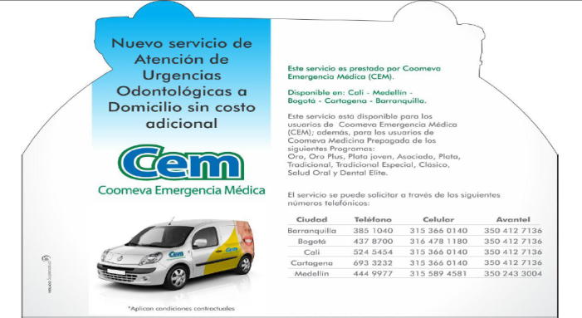

- Cualquier evento doloroso, inesperado o repentino que amerite atención odontológica urgente, originado por las siguientes causas: Infecciones, Abscesos, Caries, Inflamación y Hemorragia, Trauma, Laceraciones, Fractura de una prótesis, entre otros que requieran atención inmediata.
- No tiene costo adicional, Sin copagos, Sin límite de uso, Las 24 horas, Equipos Odontológicos de alta calidad y materiales odontológicos de alta calidad.
- Este servicio será prestado por Coomeva Emergencia Médica (CEM). En Medellín en la línea 4449977 Disponible además en otras ciudades en las líneas en Cali 5245454, Bogotá 4378700, Cartagena 6933232 y Barranquilla 3851040.

AUTORIZACIONES DE ÓRDENES MÉDICAS:

- por correo electrónico para los usuarios afiliados a través de contratos colectivos, enviando su orden medica al correo electrónico según la ciudad donde te encuentres para Medellín, Rionegro, Apartadó, Montería y Quibdó sería: cmpnoroccidente@coomeva.com.co, más abajo encontrará el correo para otras regiones del país

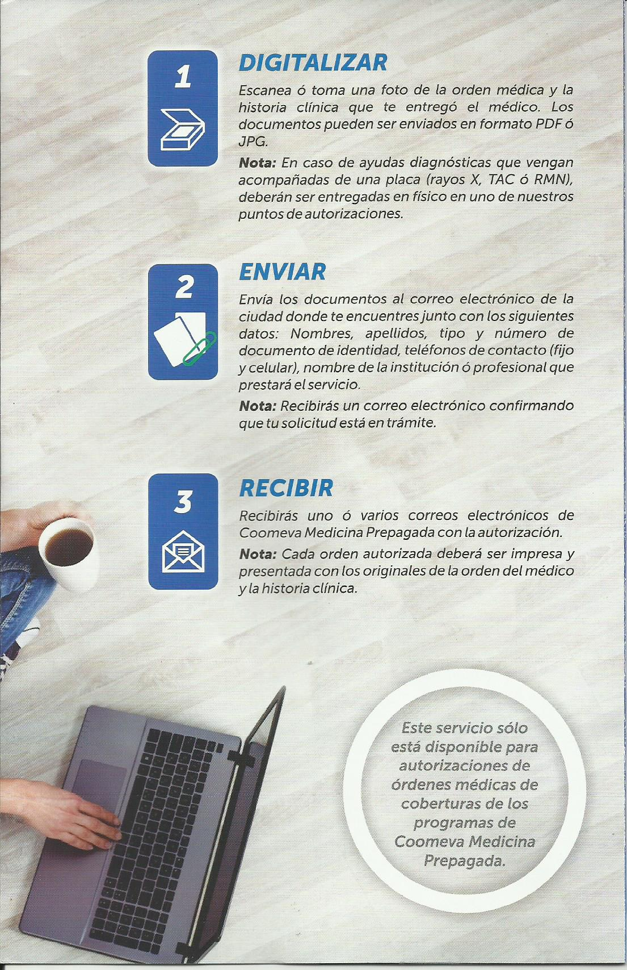

CORREOS ELECTRONICOS OTRAS CIUDADES PARA ENVIAR Y AUTORIZAR ÓRDENES MÉDICAS:



APP MOVIL MEDICINA PREPAGADA:

Ahora COOMEVA Medicina Prepagada está en tu dispositivo móvil, para que encuentres fácilmente toda la información de nuestros profesionales e instituciones de la salud y los principales servicios:

- Directorio Médico
- Directorio Odontológico
- Red de Urgencias
- Red de Oficinas
- Alianzas Especiales



PLAN DE LEALTAD SALUD +:

- Gana por cuidar tu Salud, si aún no te has inscrito te invitamos a hacerlo en la pág. web: saludmas.pinoscoomeva.com o comunicándote al 01 8000 189 992 opción 3, donde te darán toda la información que tengas de este plan, registra tus datos e inmediatamente te premiamos con 1000 pinos, y acumulando podrás redimir por fabulosos premios. Recuerda que puedes inscribir a tu grupo familiar.
- Conoce el catalogo y empieza a disfrutar de los premios llama a la línea 01 8000 950 123.

REVISTA SALUD Y DIRECTORIO MEDICO Y ODONTOLOGICO (VIRTUALES):

- En GOOGLE digita: Revista Salud Coomeva, Directorio Médico Coomeva Prepagada, Directorio Odontológico Coomeva Prepagada: Encontraras mes a mes estas publicaciones actualizadas

AL RETIRARSE DE COOMEVA MEDICINA PREPAGADA, POR FAVOR TENER EN CUENTA:

- Coomeva Medicina Prepagada tiene cobertura en el exterior hasta por 35.000 Dólares o Euros.
- Al retirarse de Coomeva Medicina Prepagada se pierde el tiempo de antigüedad.
- Si en algún momento desean reactivarse Auditoria Medica es el ente facultado para aprobar o negar nuevamente el ingreso.
- Al reactivarse los usuarios deberán realizarse nuevamente examen médico de ingreso, el cual debe de llevar el concepto de Auditoria Medica basado en tipo de utilización, antigüedad, edad; y cumplir con los los tramites y documentación requerida para el proceso de vinculación, de acuerdo a lo estipulado por Coomeva Medicina Prepagada.
- Si alguno de su grupo familiar es mayor de 59 años al reactivarse ingresara al programa extensión años dorados, en el rango de edad según corresponda.
- Los usuarios mayores de 45 años deben realizarse examen médico de ingreso, si se detectan nuevas preexistencias estas quedaran registradas al usuario.
- En el caso de usuarios menores de 45 años, Auditoria Medica da el ingreso bajo su criterio solicitara examen médico si así lo considera, según análisis de riesgo.
- El usuario debe de cumplir nuevamente con los periodos de carencia establecidos en el contrato de prestación de servicios.
- No se aceptan reactivación por retiros superiores a un año.

Sabe que cuenta siempre con nosotros y puede comunicarse a nuestros Móviles: en este espacio los datos de la que envié esta carta de nosotras.

Cordialmente,



PIEDAD USUGA CASTAÑO
ARISTOBULO PEREZ SAS
ASESORA COOMEVA MEDICINA PREPAGADA

